Persbericht

30 maart 2017

15 juni Nederland in teken van De Dag van de Schoonmaker

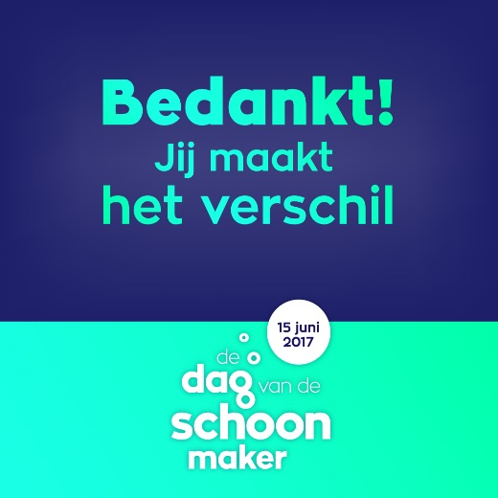
’s-Hertogenbosch, 30 maart 2017 - Donderdag 15 juni staat opnieuw in het teken van de schoonmakers in Nederland. Aandacht, waardering en respect zijn wederom de drie pijlers van deze landelijke Dag van de Schoonmaker. “We zijn er trots op dat 60 schoonmaakbedrijven en -diensten op 15 juni vorig jaar al 50.000 schoonmakers in het zonnetje hebben gezet. Met een cadeautje, bos bloemen of een gezamenlijk kopje koffie met taart. We hopen dat dit jaar nóg meer schoonmaakbedrijven hun medewerkers op deze dag extra bedanken voor hun waardevolle inzet”, aldus het organisatieteam van De Dag van de Schoonmaker.

“Een dag speciaal voor al onze schoonmakers: van schoonmaakbedrijven en eigen diensten tot (thuis)zorgorganisaties en specialistisch reinigingsbedrijven. De Dag van de Schoonmaker is een fantastische gelegenheid om hen te laten weten hoe belangrijk zij zijn. Zij spelen dagelijks een belangrijke rol in de leef-, werk- en zorgomgeving van onze klanten en ons bedrijf. Kortom, zij zijn en maken onze branche!”, is de overtuiging van Margot van Leijen, algemeen directeur van Hago Zorg.

50.000 schoonmakers
Hago Zorg en HECTAS Facility Services namen vorig jaar het voortouw om voor heel schoonmakend Nederland De Dag van de Schoonmaker te organiseren. Een team van enthousiaste communicatiemarketeers lanceerde een speciale website www.ddvds.nl met bijbehorende campagne: De Dag van de Schoonmaker – Jij maakt het verschil! Met als resultaat de enthousiaste en gemotiveerde deelname van 60 schoonmaakbedrijven. Zij zetten op 15 juni 2016 samen zo’n 50.000 medewerkers in het zonnetje.

Waardering
“Vanuit het initiatief dat vorig jaar is ingezet streven we ernaar dat er nog meer schoonmaakbedrijven zich gaan aansluiten. Naast de schoonmaakbedrijven willen we dit jaar ook de opdrachtgevers benaderen om in dit initiatief te participeren en hun waardering uit te spreken naar de schoonmaakmedewerkers die in hun gebouwen werkzaam zijn. Dus sluit vooral aan”, roept Greg Klaver, commercieel directeur van HECTAS, op.

Aansluiting branchevereniging
Van Leijen en Klaver zijn verheugd over de aansluiting van werkgeversvereniging OSB, die al haar leden oproept mee te doen aan De Dag van de Schoonmaker om de dag zo tot een succes te maken. Piet Adema, voorzitter van OSB: “De Dag van de Schoonmaker is een geweldig initiatief voor de schoonmaakbranche. Ik roep alle bedrijven en opdrachtgevers op dit initiatief te steunen. Geef allemaal op 15 juni aanstaande extra aandacht aan de schoonmakers en glazenwassers. Het is immers dankzij schoonmakers dat wij kunnen leven, wonen en werken in een schone omgeving. Schone plekken, die werken en leven aangenamer en gezonder maken. De 125.000 schoonmakers die daar elke dag voor zorgen, verdienen het om in het zonnetje gezet te worden.”

Voor meer informatie raadpleeg de website ddvds.nl of volg de Facebook-pagina facebook.com/dedagvandeschoonmaker of Twitter-account @ddvdsm

